<p> - тег является блочных и всегда начинается с новой строчки

<h1>, <h2>, <h3>, <h4>, <h5>, <h6> - заголовки

<a> - тег ссылки

<ul>, <ol> - теги списков, первый без нумерации, второй с нумерацией

<div> - оборачивает несколько тегов или чтобы сгрупировать несколько таких <div>

<img> - тег ссылка на изображение

<table> - создает таблицу с данными

<input> - ввод коротких сообщений, например имена/почта/телефон в форме отправки сообщения

<textarea> - для ввода более крупных текстов, например, сообщение в контактной форме

Теги делятся на блочные и строчные элементы:

|  |  |
| --- | --- |
| Блочные элементы | Строчные элементы |
| <h1> | <a> |
| <h2> | <span> |
| <h3> | <strong> |
| <h4> | <b> |
| <h5> | <em> |
| <h6> |  |
| <p> |  |

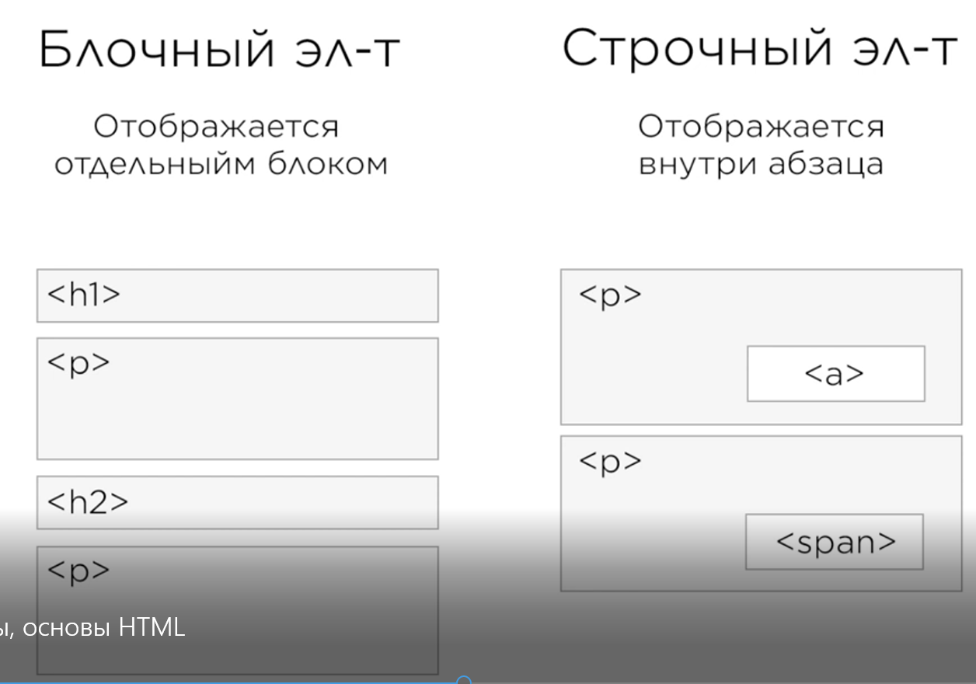

Блочный элемент отображается отдельным блоком и занимает ширину 100%. Строчный элемент не имеет ширины 100%. Строчные элементы могут быть частью блочных.

Блочные элементы нельзя оборачивать блочными, за исключением тега <div>

Темантические теги:

<header> - может содержать заголовки, оборачивать содержание раздела страницы, форму поиска или логотип  
<nav> - навигация веб страници или всего вебсайта  
<section> - универсальный раздел документа, групирует тематическое содержимое и обычно содержит заголовок  
<main> - основное содержимое документа, контент должен быть уникальных и не повторяться во всех документах сайта  
<footer> - данные об авторе статьи, копирайт и т.д., в одном веб документе может быть несколько элементов <footer>

оформление блоков

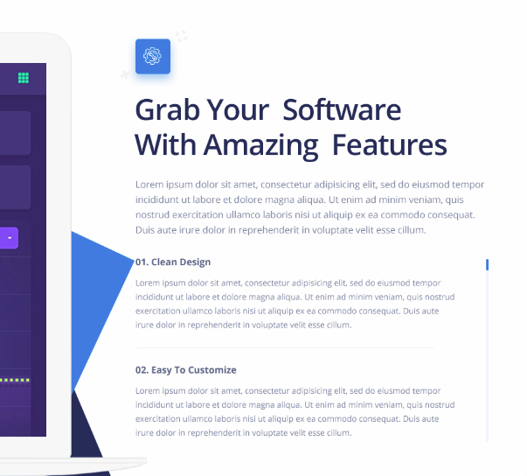

<h2>Grab Your Software With Amazing Features</h2>

<p>Lorem ipsum dolor sit amet, consectetur adipisicing elit, sed do eiusmod tempor incididunt ut labore et dolore magna aliqua. Ut enim ad minim veniam, quis nostrud exercitation ullamco laboris nisi ut aliquip ex ea commodo consequat. Duis aute irure dolor in reprehenderit in voluptate velit esse cillum.</p>

<dl>

<dt>01. Clean Design</dt>

<dd>Lorem ipsum dolor sit amet, consectetur adipisicing elit, sed do eiusmod tempor incididunt ut labore et dolore magna aliqua. Ut enim ad minim veniam, quis nostrud exercitation ullamco laboris nisi ut aliquip ex ea commodo consequat. Duis aute irure dolor in reprehenderit in voluptate velit esse cillum.</dd>

</dl>

</div>